ESPECIFICACIÓN REQUERIMIENTOS tecnoautos

SPRINT 1 – HISTORIAS DE USUARIO

ADSI-142

# TABLA DE CONTENIDO

# 

TABLA DE CONTENIDO 0

TABLA DE ILUSTRACIONES 1

HU01 – Gestión de orden de compras 3

HU02 – Gestión de marcas 5

HU03 – Gestión del peritaje 7

HU04 – Gestión de proveedores 9

HU05 – Reporte de compras 11

HU06 – Reporte de cumplimiento de proveedores 13

HU07 – Gestión del tipo o categoría de vehículo 14

HU08 – Gestión del color del vehículo 16

HU09 – Gestión de productos 18

# TABLA DE ILUSTRACIONES

MOCKUP 1 3

MOCKUP 2 5

MOCKUP 3 7

MOCKUP 4 9

MOCKUP 5 11

MOCKUP 6 13

MOCKUP 7 14

MOCKUP 8 16

MOCKUP 9 18

INTEGRANTES

1. Alon Cabal Rivera
2. Brandon David Cruz
3. Cristian Isaacs Bonilla
4. Teresa hurtado
5. Juan Carlos Ruiz

# HU01 – Gestión de orden de compras

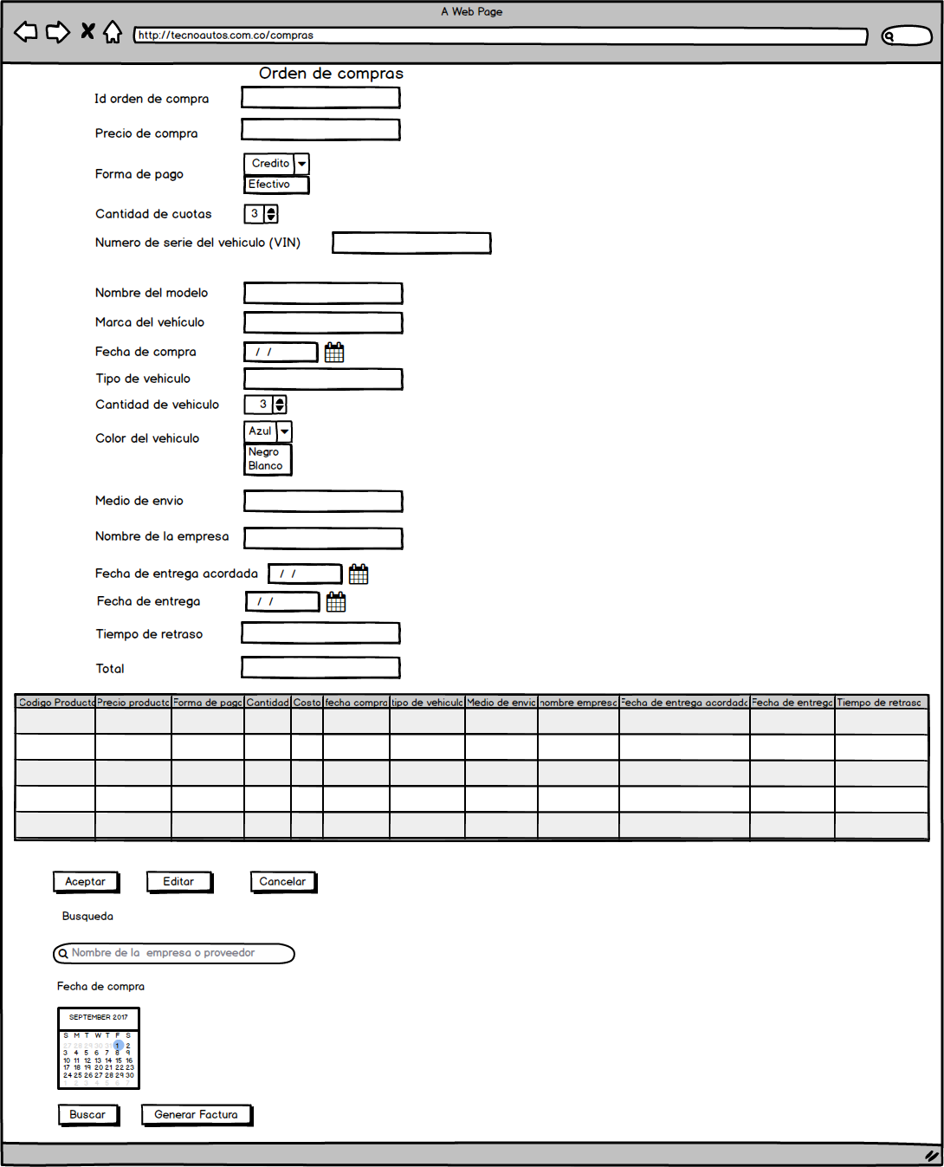

MOCKUP 1

**Como:** Comprador industrial

**Quiero:** Gestionar el orden de compras

**Para:** Adicionar, modificar, consultar o eliminar una orden de compra de vehículos nuevos o usados.

**Criterios de Aceptación:**

1. La orden de compra debe contener la siguiente información:

* Id orden de compra
* Precio de compra
* Forma de pago (crédito o efectivo)
* Si es crédito, cantidad de cuotas
* Número de serie del vehículo o los vehículos(VIN)
* Nombre del modelo o modelos
* Marca del vehículo
* Fecha de compra
* Tipo de vehículo
* Cantidad de vehículos
* Color del vehículo
* Nombre de la empresa que provee los vehículos
* Fecha de entrega acordada
* Fecha de entrega
* Tiempo de retraso de la entrega si es el caso

1. La orden de compra debe especificar:

* El medio de transporte por el que llegara el vehículo.
  + Medio de envió

1. Se deben tener las siguientes opciones:

* se debe permitir generar la factura de la información almacenada en formato word o pdf
* se debe permitir editar la información almacenada

1. Se deben tener las siguientes opciones:

* Se debe permitir consultar la información almacenada en base a los criterios de búsqueda.

1. Criterios de búsqueda:

* Nombre de la empresa proveedora
* Fecha de compra

# HU02 – Gestión de marcas

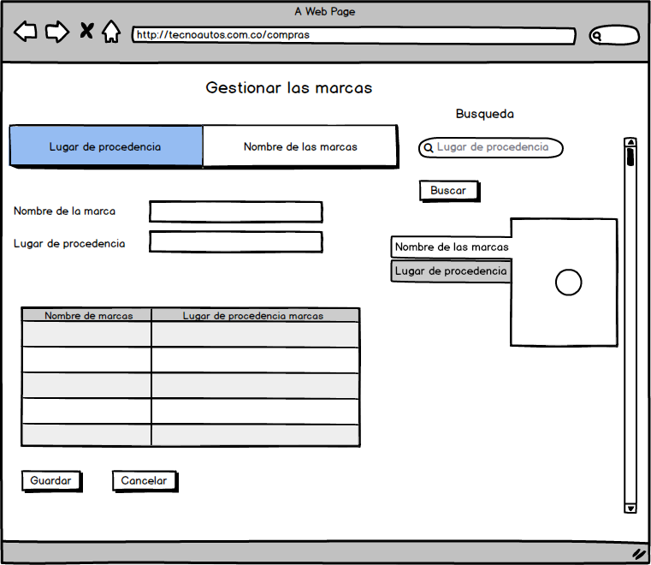

MOCKUP 2

**Como:** Comprador industrial

**Quiero:** Gestionar las marcas

**Para:** Adicionar, modificar, consultar y borrar las marcas de los automóviles y motocicletas

**Criterios de Aceptación:**

1. La gestión de marcas debe contener la siguiente información:

* Nombre de las marcas
* Lugar de procedencia de las marcas.

1. Se deben tener las siguientes opciones:

* Se debe permitir consultar la información almacenada en base a los criterios de búsqueda.

1. Criterios de búsqueda:

* Lugar de procedencia de las marcas

# HU03 – Gestión del peritaje

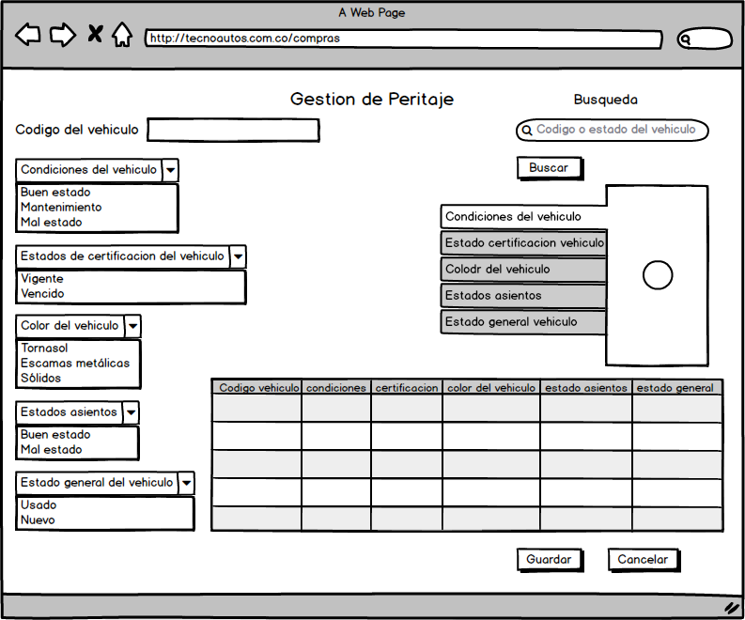

MOCKUP 3

**Como:** mecánico

**Quiero:** Gestionar el estado

**Para:** Adicionar, modificar, consultar o eliminar un estado de vehículos nuevos o usados

**Criterios de Aceptación:**

1. la gestión del estado debe contener la siguiente información:

* Código del vehículo
* Condiciones del vehículo
* Condiciones de la pintura
* Estado de los asientos
* Estado del motor
* Estado de los documentos de certificación del vehículo
* Estado general del vehículo

1. se deben tener las siguientes opciones:

* Se debe permitir consultar la información almacenada en base a los criterios de búsqueda.

1. criterios de búsqueda:

* Código del vehículo
* Estado del vehículo

# HU04 – Gestión de proveedores

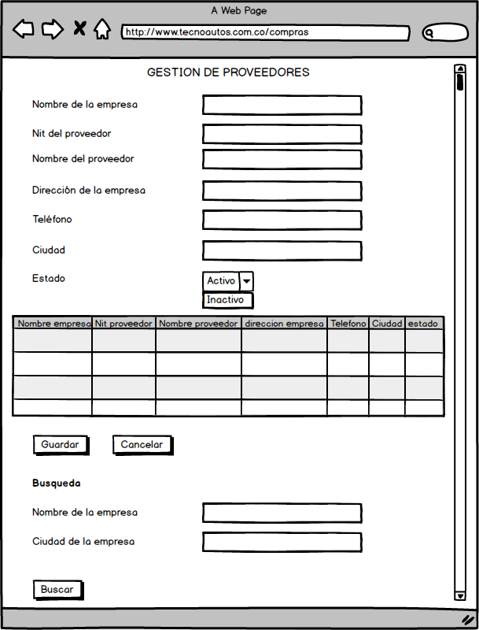

MOCKUP 4

**Como:** Gerente

**Quiero:** Gestionar los proveedores

**Para:** El sistema debe recibir y Administrar las condiciones de compra y beneficios que nos ofrecen los proveedores

**Criterios de Aceptación:**

1. Para adicionar un proveedor se debe tener en cuenta la siguiente información:

* Nombre de la empresa
* Nit del proveedor
* Nombre del proveedor
* Dirección de la empresa
* Teléfono
* Ciudad
* Estado (Activo o Inactivo)

1. Para desactivar un proveedor

* Para desactivar un proveedor se debe cambiar el estado del proveedor a INACTIVO

1. Se deben tener las siguientes opciones:

* Se debe permitir consultar la información almacenada en base a los criterios de búsqueda.

1. Criterios de búsqueda:

* Nombre de la empresa
* Ciudad de la empresa

# HU05 – Reporte de compras

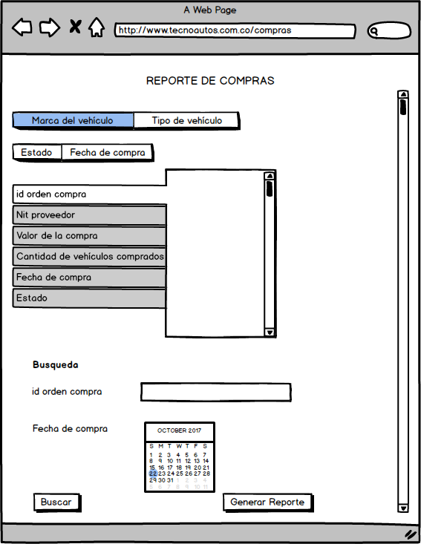

MOCKUP 5

**Como:** Gerente

**Quiero:** Hacer reporte de compras

**Para:** Mostrar un reporte de las compras hechas a los proveedores por diferentes criterios de búsqueda

**Criterios de Aceptación:**

1. se debe mostrar la siguiente información:

• Id orden compra

• Nit proveedor

• Fecha de compra

• Estado

• Valor de la compra o compras

• Cantidad de vehículos comprados

1. criterios de búsqueda:

• id orden compra

• Fecha de compra

1. se deben tener las siguientes opciones:

* Se debe permitir generar un reporte de la información almacenada en formato word o pdf"

# HU06 – Reporte de cumplimiento de proveedores

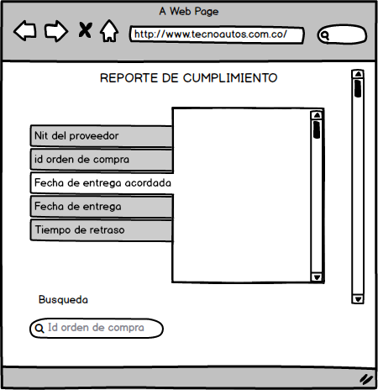

MOCKUP 6

**Como:** Comprador industrial mecánico

**Quiero:** Hacer reporte de cumplimiento de proveedores

**Para:** Mostrar la información de cumplimiento en entrega de productos de los proveedores

**Criterios de Aceptación:**

1. se debe mostrar la siguiente información:

* Nit del proveedor
* Id orden de compra
* Fecha de entrega acordada
* Fecha de entrega
* Tiempo de retraso de la entrega si es el caso

# HU07 – Gestión del tipo o categoría de vehículo

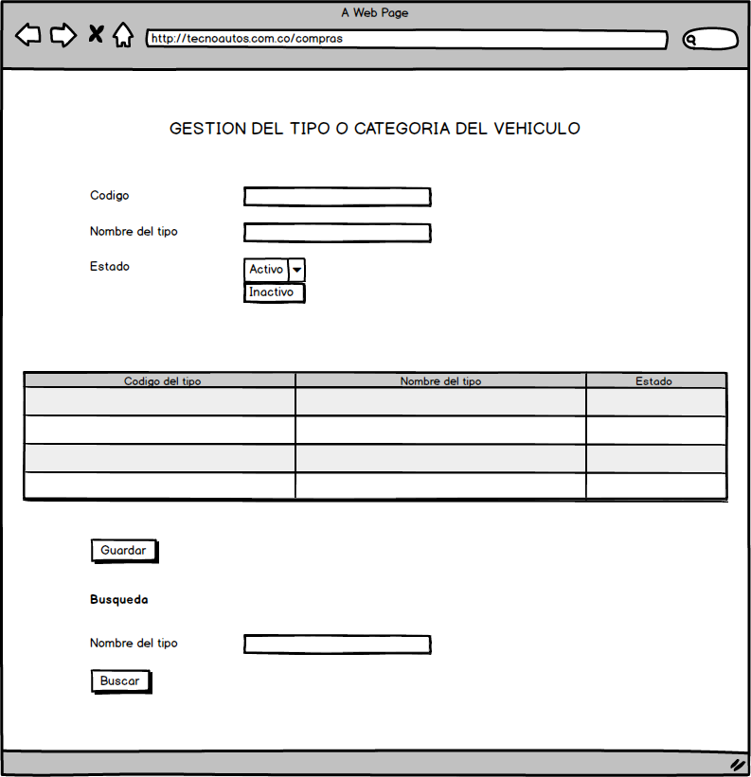

MOCKUP 7

**Como:** Comprador industrial

**Quiero:** Gestionar el tipo de vehículo

**Para:** Mostrar la información de cumplimiento en entrega de productos de los proveedores

**Criterios de Aceptación:**

1. Para adicionar una categoría o tipo de vehículo se debe tener en cuenta la siguiente información:

* Código del tipo o categoría
* Nombre del tipo o categoría
* Estado (Activo o Inactivo)

1. Para desactivar un tipo o categoría de vehículo:

* Para desactivar un tipo o categoría de vehículo se debe cambiar el estado del tipo o categoría de vehículo a INACTIVO

1. Se deben tener las siguientes opciones:

* Se debe permitir consultar la información almacenada en base a los criterios de búsqueda.

1. Criterios de búsqueda:

* Nombre del tipo o categoría

# HU08 – Gestión del color del vehículo

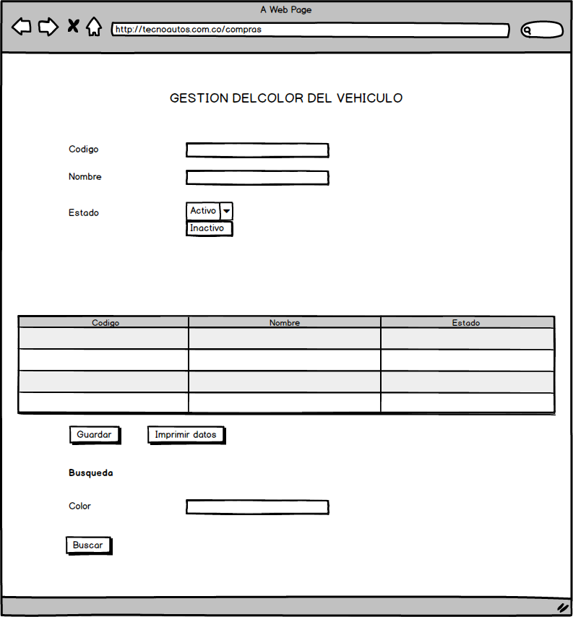

MOCKUP 8

**Como:** Comprador industrial

**Quiero:** Gestionar el color del vehículo

**Para:** Adicionar, modificar, consultar o eliminar los colores de los automóviles y motocicletas

**Criterios de Aceptación:**

1. Para adicionar un color se debe tener en cuenta la siguiente información:

* Código del color
* Nombre
* Estado (Activo o Inactivo)

1. Para desactivar un color

* Para desactivar un color se debe cambiar el estado del color a INACTIVO

1. se deben tener las siguientes opciones:

* Se debe permitir consultar la información almacenada en base a los criterios de búsqueda.

1. criterios de búsqueda:

* Nombre del color

# HU09 – Gestión de productos

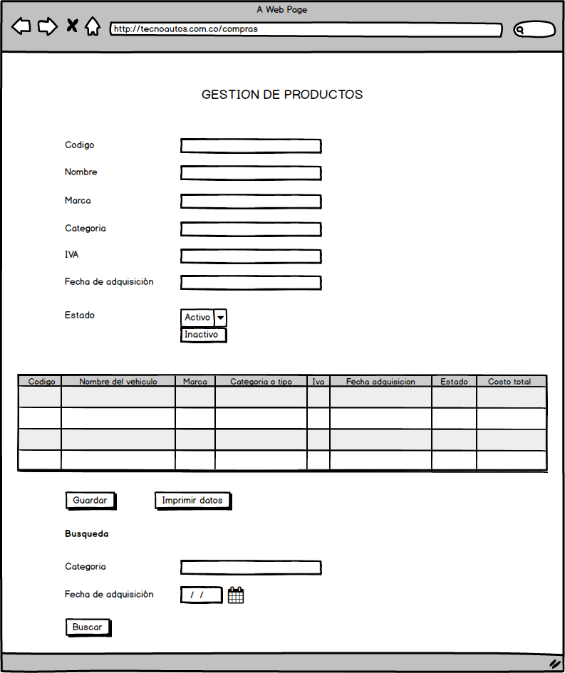

MOCKUP 9

**Como:** Comprador industrial

**Quiero:** Gestionar los productos

**Para:** Adicionar, modificar, consultar o eliminar la información del producto

**Criterios de Aceptación:**

1. Para adicionar un producto se debe tener en cuenta la siguiente información:

* Código
* Nombre del vehículo
* Marca
* Categoría o tipo
* IVA
* Fecha de adquisición
* Estado (Activo o Inactivo)

1. Para desactivar un producto:

* Para desactivar un producto se debe cambiar el estado del producto a INACTIVO

1. Se deben tener las siguientes opciones:

* Se debe permitir la impresión de la información almacenada en formato word o pdf

1. Se deben tener las siguientes opciones:

* Se debe permitir consultar la información almacenada en base a los criterios de búsqueda.

1. Criterios de búsqueda:

* Categoría o tipo de vehículo
* Fecha de adquisición